NHÂN VỚI SỐ CÓ MỘT CHỮ SỐ
Phần I. Trắc nghiệm
Bài 1: Khoanh vào chữ cái đặt trước câu trả lời đúng
Câu 1: Giá trị 66 là kết quả của các phép tính nào sau đây ?
A. 33 × 3 B. 33 × 2 C. 22 × 4 D. 22 × 3
Câu 2: Tổng nào sau đây có thể viết thành phép toán 13 x 3?
A. 13 + 13 B. 13 + 13 + 13 + 3 C. 13 + 3 D. 13 + 13 + 13
Câu 3: Điền chữ số thích hợp thay cho dấu (? ) để hoàn thành phép tính sau:
32
×
?
?6
Hai chữ số cần điền theo thứ tự từ trên xuống là:
A. 3 và 2 B. 2 và 3 C. 3 và 6 D. 3 và 9
Câu 4: Mỗi lớp ở trường em có 11 bạn tham gia biểu diễn văn nghệ. Hỏi năm lớp như vậy thì có bao nhiêu bạn tham gia biểu diễn văn nghệ?
A. 55 B. 44 C. 33 D. 22
Câu 7: Điền dấu >,< hoặc = vào chỗ trống: 24 × 2 … 2 × 24
A. > B. < C. = D. Không so sánh được
Bài 2: Điền số thích hợp vào ô trống
: 6
- 48
× 6
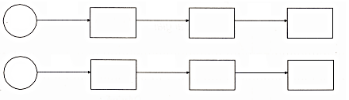
× 3
+ 15
: 6
42
11

Phần II Tự luận
Bài 1: Tính


×
×
×
×
22 | 21 | 34 | 12
4 | 3 | 2 | 3

Bài 2: Đặt tính rồi tính
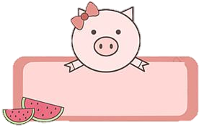
24 × 2
14 × 2
11 × 8
23 × 3
Bài 3: Quan sát tranh, viết phép tính thích hợp

12
12
12
12
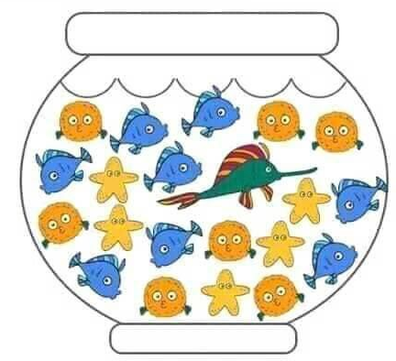
21
21
21
Bài 4: Một tổ sản xuất ngày đầu làm được 32 sản phẩm. Ngày thứ hai làm được số sản phẩm gấp đôi số sản phẩm của ngày thứ nhất. Hỏi ngày thứ hai làm được bao nhiêu sản phẩm?
Bài 5: Mỗi tấm vải dài 39m. Hỏi 6 tấm vải như thế dài bao nhiêu mét?
Bài 6*: Tìm một số, biết rằng lấy số đó cộng với tích của 24 và 2 thì được kết quả là 96. Số cần tìm là:

